1. La hoja 1 se llama *1ºTrimestre*, la hoja 2 se llama *2ºTrimestre*, la hoja 3 se llama *3º Trimestre,* la hoja 4 se llama *4ºTrimestre*, la hoja 5 se llama *Por Unidades*, la hoja 6 se llama *Por Euros* y la hoja 7 se llama *Comparación*.
2. FORMATO DE LAS HOJAS 1, 2, 3 Y 4.

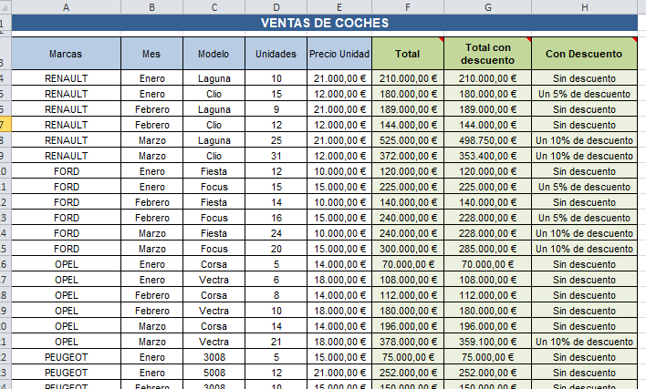

1. Las hojas 5 y 6 el formato debe ser el siguiente.

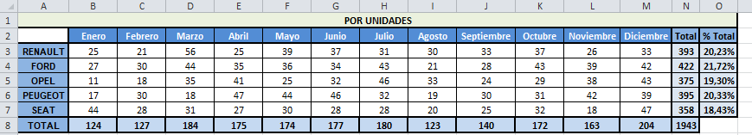

1. La hoja 7 el formato debe ser el siguiente.